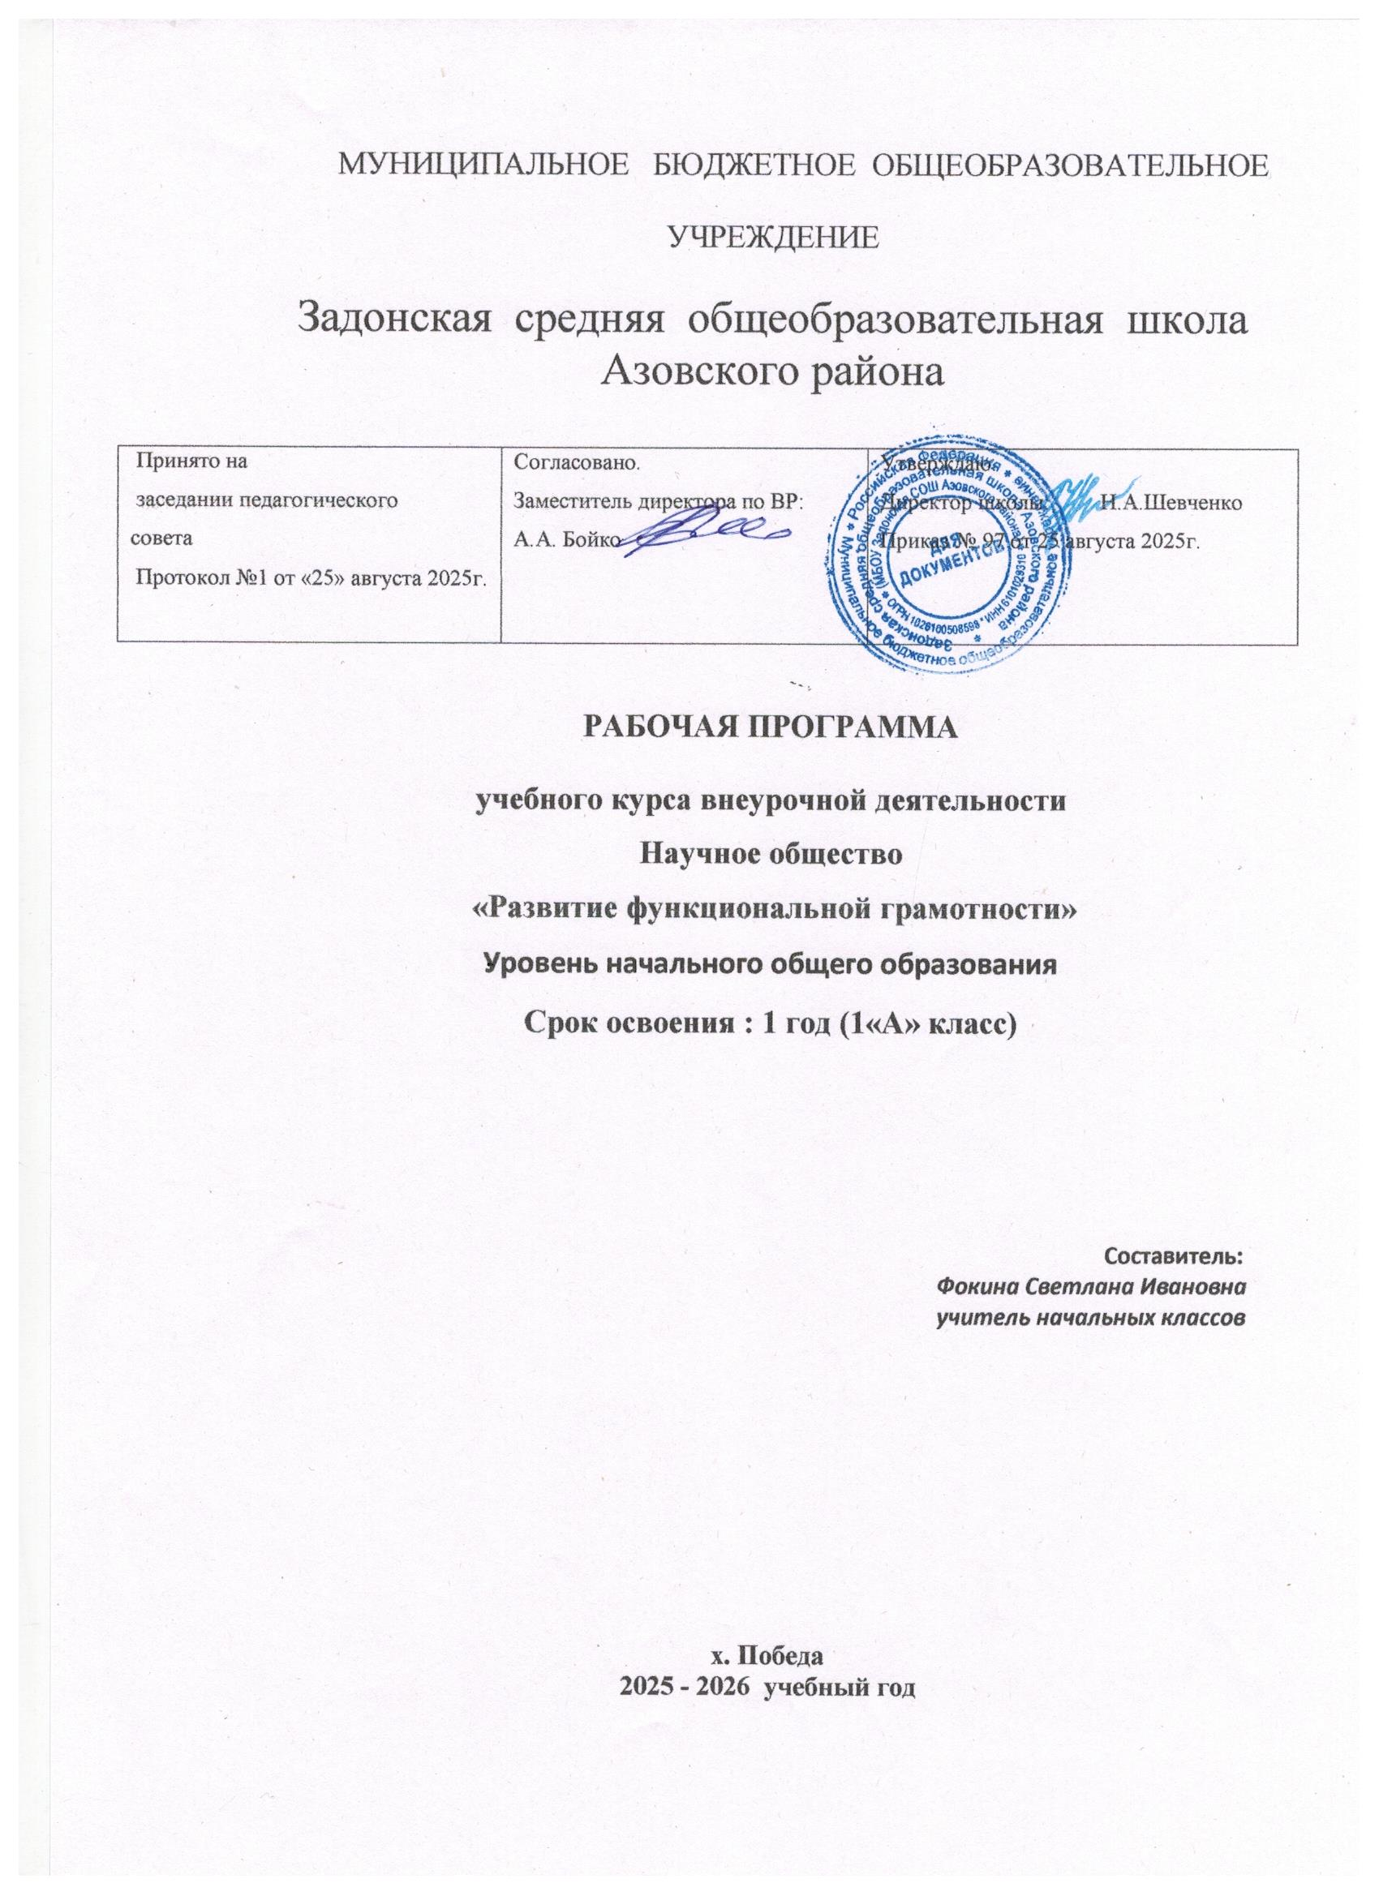- ПОЯСНИТЕЛЬНАЯ ЗАПИСКА

- Программа составлена на основе федерального государственного образовательного стандарта начального общего образования 2021 года (ФГОС НОО), а также федеральной образовательной программы начального общего образования (ФОП НОО). - Федеральный закон от 29 декабря 2012 г. № 273-ФЗ «Об образовании в Российской Федерации»;
- Федеральный закон от 31 июля 2020 г. № 304-ФЗ “О внесении изменений в Федеральный закон «Об образовании в Российской Федерации» по вопросам воспитания обучающихся” (вступает в силу с 1.09.2020)
- Федеральный государственный образовательный стандарт начального общего образования (утв. приказом Министерства образования и науки РФ от 6 октября 2009 г. N 373) С изменениями и дополнениями от: 26 ноября 2010 г., 22 сентября 2011 г., 18 декабря 2012 г., 29 декабря 2014 г., 18 мая, 31 декабря 2015 г., 11 декабря 2020 г.
- Федеральный государственный образовательный стандарт основного общего образования (утв. приказом Министерства образования и науки РФ от 17 декабря 2010 г. N 1897) С изменениями и дополнениями от: 29 декабря 2014 г., 31 декабря 2015 г., 11 декабря 2020 г.
- Федеральный государственный образовательный стандарт среднего общего образования (утв. приказом Министерства образования и науки РФ от 17 мая 2012 г. N 413) С изменениями и дополнениями от: 29 декабря 2014 г., 31 декабря 2015 г., 29 июня 2017 г., 24 сентября, 11 декабря 2020 г.
- О направлении Методических рекомендаций по уточнению понятия и содержания внеурочной деятельности в рамках реализации основных общеобразовательных программ, в том числе в части проектной деятельности. Письмо Минобрнауки России от 18.08.2017 N 09-167
- О реализации курсов внеурочной деятельности, программ воспитания и социализации, дополнительных общеразвивающих программ с использованием дистанционных образовательных технологий" (вместе с "Рекомендациями по реализации внеурочной деятельности, программы воспитания и социализации и дополнительных общеобразовательных программ с применением дистанционных образовательных технологий. Письмо Минпросвещения России от 07.05.2020 N ВБ-976/04;
- Устав МБОУ Задонской СОШ Азовского района.
- Программа развития МБОУ Задонской СОШ.
- Воспитательная программа МБОУ Задонской СОШ

Программа «Функциональная грамотность» составлена на основе авторского курса
программы «Функциональная грамотность» для 1-4 классов (авторы-составители М.В. Буряк, С.А.
Шейкина).
Программа «Функциональная грамотность» учитывает возрастные, общеучебные и
психологические особенности младшего школьника.
Цель программы: создание условий для развития функциональной грамотности.
Программа разбита на шесть блоков: «Читательская грамотность», «Математическая грамотность», «Финансовая грамотность», «Глобальные компетенции», «Креативное мышление» и «Естественно-научная грамотность».
Целью изучения блока «Читательская грамотность» является развитие способности
учащихся к осмыслению письменных текстов и рефлексией на них, использования их содержания для достижения собственных целей, развития знаний и возможностей для активного участия в жизни общества. Оценивается не техника чтения и буквальное понимание текста, а понимание и рефлексия на текст, использование прочитанного для осуществления жизненных целей.
Целью изучения блока «Математическая грамотность» является формирование у
обучающихся способности определять и понимать роль математики в мире, в котором они живут, высказывать хорошо обоснованные математические суждения и использовать математику так, чтобы удовлетворять в настоящем и будущем потребности, присущие созидательному, заинтересованному и мыслящему гражданину.
Целью изучения блока «Финансовая грамотность» является развитие экономического образа мышления, воспитание ответственности нравственного поведения в области экономических отношений в семье, формирование опыта применения полученных знаний и умений для решения элементарных вопросов в области экономики семьи.
Цель изучения блока «Глобальная компетентность» изучать местные, глобальные проблемы и вопросы межкультурного взаимодействия, понимать и оценивать различные точки зрения и мировоззрения, успешно и уважительно взаимодействовать с другими, а также действовать ответственно для обеспечения устойчивого развития и коллективного благополучия.
Цель изучения блока «Креативное мышление» - умение человека использовать свое воображение для выработки и совершенствования идей, формирования нового знания, решения задач, с которыми он не сталкивался раньше. Креативное мышление способствует критически осмысливать свои разработки, совершенствовать их.
Целью изучения блока «Естественно-научная грамотность» является формирование у обучающихся способности использовать естественно-научные знания для выделения в реальных ситуациях проблем, которые могут быть исследованы и решены с помощью научных методов, для получения выводов, основанных на наблюдениях и экспериментах. Эти выводы необходимы для понимания окружающего мира, тех изменений, которые вносит в него деятельность человека, и для принятия соответствующих решений.
Программа курса внеурочной деятельности «Функциональная грамотность» рассчитана на 135 часов и предполагает проведение 1 занятия в неделю. Срок реализации 4 года (1-4 класс):
- класс – 33 часа
- класс – 34 часа
- класс – 34 часа
- класс – 34 часа
Формы организации занятий:
- предметные недели;
- библиотечные уроки;
- деловые беседы;
- участие в научно-исследовательских дискуссиях;
- практические упражнения

СОДЕРЖАНИЕ ПРОГРАММЫ 1 КЛАСС

Модуль «Основы читательской грамотности»
Кого можно считать настоящим читателем? Представление о настоящем читателе. Любимая книга. Обложка любимой книжки. Книги С.Я.Маршака, А.Л. Барто, Н. Сладкова и др. Экскурсия в библиотеку. Карточки, стеллажи, разделители книг. Алфавитный порядок расстановки книг. Правила поведения в библиотеке. Книги-«калеки», «лечение книг». Домашняя библиотека. Личная библиотека. Члены семьи – собиратели книг.
Настоящий читатель много читает. Лента времени для учёта длительности чтения. Писатели и их книги. Участие и помощь родителей. Составление плана работы над проектом. Подготовка проекта. Сбор информации. Работа с картотекой, с источниками. Выполнение проекта. Фиксация хода работы над проектом. Плакат для защиты проекта. Подготовка презентации к защите проекта. Защита проекта. Обобщение знаний в ходе праздника «Я – настоящий читатель!».

Модуль «Основы естественнонаучной грамотности»
Изучать природу – значит любить и охранять её. Науки о природе. Как изучают природу. Наблюдения в природе, описание живых объектов. Условия, в которых мы живем. Как мы одеваемся. Особенности живой и неживой природы. Влияние воды на здоровье человека.

Модуль «Основы математической грамотности»
История возникновения цифр. Работа с геометрическим конструктором, конструктором ЛЕГО, выявление закономерностей и классификация предметов. Построение простейших геометрических фигур с помощью линейки. Поиск предметов геометрической формы. Решение логических и комбинаторных задач.

Модуль «Основы финансовой грамотности»
Зачем нужны деньги. Как появились деньги. Деньги и страны. Где и как хранятся деньги. Что такое источник дохода. Домашнее хозяйство. Распределение ролей в семье. Домашние обязанности в семье. Что такое бюджет семьи. Защита от подделок.

ПЛАНИРУЕМЫЕ РЕЗУЛЬТАТЫ
Программа обеспечивает достижение следующих личностных, метапредметных результатов.
Личностные результаты изучения курса:
- осознавать себя как члена семьи, общества и государства: участие в обсуждении финансовых проблем семьи, принятии решений о семейном бюджете;
- овладевать начальными навыками адаптации в мире финансовых отношений:
сопоставление доходов и расходов, простые вычисления в области семейных финансов;
- осознавать личную ответственность за свои поступки;
- уметь сотрудничать со взрослыми и сверстниками в различных ситуациях.
Метапредметные результаты изучения курса:
Познавательные:
- осваивать способы решения проблем творческого и поискового характера: работа над
проектами и исследованиями;
- использовать различные способы поиска, сбора, обработки, анализа и представления информации;
- овладевать логическими действиями сравнения, обобщения, классификации, установления аналогий и причинно-следственных связей, построений рассуждений, отнесения к известным понятиям;
- использовать знаково-символические средства, в том числе моделирование;
- ориентироваться в своей системе знаний: отличать новое от уже известного;
- делать предварительный отбор источников информации: ориентироваться в потоке информации;
- добывать новые знания: находить ответы на вопросы, используя учебные пособия, свой жизненный опыт и информацию, полученную от окружающих;
- перерабатывать полученную информацию: сравнивать и группировать объекты; - преобразовывать информацию из одной формы в другую.
Регулятивные:
- проявлять познавательную и творческую инициативу;
- принимать и сохранять учебную цель и задачу, планировать ее реализацию;
- контролировать и оценивать свои действия, вносить соответствующие коррективы в их выполнение;
- уметь отличать правильно выполненное задание от неверного;- оценивать правильность выполнения действий: самооценка и взаимооценка, знакомство с критериями оценивания.
Коммуникативные:
- адекватно передавать информацию, выражать свои мысли в соответствии с поставленными задачами и отображать предметное содержание и условия деятельности в речи;
- слушать и понимать речь других;
- совместно договариваться о правилах работы в группе;
- доносить свою позицию до других: оформлять свою мысль в устной и письменной речи
(на уровне одного предложения или небольшого текста);
- учиться выполнять различные роли в группе (лидера, исполнителя, критика).
Предметные результаты изучения блока «Читательская грамотность»:
- способность понимать, использовать, оценивать тексты размышлять о них и заниматься чтением для того, чтобы достигать своих целей, расширять свои знания и возможности, участвовать в социальной жизни;
- умение находить необходимую информацию в прочитанных текстах;
- умение задавать вопросы по содержанию прочитанных текстов;
- умение составлять речевое высказывание в устной и письменной форме в соответствии с поставленной учебной задачей.
Предметные результаты изучения блока «Естественно-научная грамотность»:
- способность осваивать и использовать естественно-научные знания для распознания и постановки вопросов, для освоения новых знаний, для объяснения естественно-научных явлений и формулирования основанных на научных доказательствах выводов;
- способность понимать основные; особенности естествознания как формы человеческого познания.
Предметные результаты изучения блока «Математическая грамотность»:
- способность формулировать, применять и интерпретировать математику в разнообразных контекстах;
- способность проводить математические рассуждения;
- способность использовать математические понятия, факты, чтобы описать, объяснить и предсказывать явления;
- способность понимать роль математики в мире, высказывать обоснованные суждения и принимать решения, которые необходимы конструктивному, активному и размышляющему человеку.
Предметные результаты изучения блока «Финансовая грамотность»:
- понимание и правильное использование финансовых терминов;
- представление о семейных расходах и доходах;
- умение проводить простейшие расчеты семейного бюджета;
- представление о различных видах семейных доходов; - представление о различных видах семейных расходов;
- представление о способах экономии семейного бюджета.
Предметные результаты изучения блока «Глобальная компетентность»:
- способность рассматривать вопросы и ситуации местного, глобального и межкультурного значения (например, бедность, экономическая взаимозависимость, миграция, неравенство, экологические риски, конфликты, культурные различия и стереотипы);
- овладение навыками и взглядами, необходимыми для жизни во взаимосвязанном мире; - способность использовать знания о мире и критически мыслить при рассуждении о глобальных событиях;
- способность задавать вопросы, анализировать информацию, объяснять явления и вырабатывать собственную позицию;
- способность находить, анализировать и критически оценивать сообщения СМИ;
- способность понимать и ценить различные точки зрения и мировоззрения;
- способность наладить позитивное взаимодействие с людьми разного национального, этнического, религиозного, социального или культурного происхождения или пола.
Предметные результаты изучения блока «Креативное мышление»:
- умение генерировать новые идеи на основе существующей информации, например, текста или изображения;
- практика в творчестве, создавая, например, продолжение или альтернативное окончание любимой сказки;
- стимулирование развития воображения и фантазии, творческую активность детей.

УЧЕБНО-МЕТОДИЧЕСКОЕ ОБЕСПЕЧЕНИЕ ОБРАЗОВАТЕЛЬНОГО ПРОЦЕССА

МЕТОДИЧЕСКИЕ МАТЕРИАЛЫ ДЛЯ УЧИТЕЛЯ
- Функциональная грамотность. 1 класс. Программа внеурочной деятельности /
М.В. Буряк, С.А. Шейкина. – М.: Планета, 2023 – 88 с. – (Учение с увлечением).
- Функциональная грамотность. 2 класс. Программа внеурочной деятельности /
М.В. Буряк, С.А. Шейкина. – М.: Планета, 2023 – 88 с. – (Учение с увлечением).
- Функциональная грамотность. 3 класс. Программа внеурочной деятельности /
М.В. Буряк, С.А. Шейкина. – М.: Планета, 2023 – 88 с. – (Учение с увлечением).
- Функциональная грамотность. 4 класс. Программа внеурочной деятельности / М.В. Буряк, С.А. Шейкина. – М.: Планета, 2023 – 88 с. – (Учение с увлечением).

ЦИФРОВЫЕ ОБРАЗОВАТЕЛЬНЫЕ РЕСУРСЫ И РЕСУРСЫ СЕТИ ИНТЕРНЕТ
Портал ФГБНУ ИСРО РАО: http://skiv.instrao.ru/bank-zadaniy/kreativnoe-myshlenie/
Современный Учительский Портал: https://easyen.ru
Электронный образовательный ресурс издательства «Просвещение»: https://media.prosv.ru/func/ Сайт https://100ballnik.com/

ТЕМАТИЧЕСКОЕ ПЛАНИРОВАНИЕ

КЛАСС (33 ЧАСА)
№  п/п | Раздел | Кол-во часов | Тема | Формы внеурочной деятельности | Цифровые образовательные ресурсы
1 | Читательская грамотность | 1  1  1  1  1  1  1 | В. Бианки. Лис и мышонок.  Русская народная сказка. Мороз и заяц. В. Сутеев. Живые грибы.  Г. Цыферов. Петушок и солнышко.  М. Пляцковский. Урок дружбы.  Русская народная сказка. Как лиса училась летать. Е. Пермяк. Четыре брата. | Библиотечные уроки;  Деловые беседы;  Участие в научноисследовательских дискуссиях;  Практические упражнения | https://lyl.su/ifoG  https://voloksch3.edumsko.ru/activity/in  novate/ground/127/posts/po st/9890
 | Итого | 7
2. | Математическ ая грамотность | 1  1  1  1  1  1  1 | Про курочку рябу, золотые и простые яйца.  Про козу, козлят и капусту.  Про петушка и жерновцы.  Как петушок и курочки делили бобовые зернышки.  Про наливные яблочки.  Про Машу и трех медведей.  Про медведя, лису и мишкин мед. | Библиотечные уроки;  Деловые беседы;  Участие в научноисследовательских дискуссиях;  Практические упражнения | https://lyl.su/ifoG  https://voloksch3.edumsko.ru/activity/in  novate/ground/127/posts/po  st/9890
 | Итого | 7
3. | Креативное мышление | 1  1 | История со словом «дедушка». Рассказы по картинкам. |  | https://lyl.su/ifoG  https://voloksch3.edumsko.ru/activity/in  novate/ground/127/posts/po  st/9890
 | Итого | 2
4. | Финансовая грамотность | 1  1  1  1  1  1  1 | За покупками.  Находчивый колобок.  День рождения мухи-цокотухи.  Буратино и карманные деньги.  Кот Василий продает молоко.  Лесной банк.  Как мужик золото менял. | Библиотечные уроки;  Деловые беседы;  Участие в научноисследовательских дискуссиях;  Практические упражнения | https://lyl.su/ifoG  https://voloksch3.edumsko.ru/activity/in  novate/ground/127/posts/po  st/9890
 | Итого | 7
5. | Естественно- | 1 | Как Иванушка хотел попить водицы. | Библиотечные уроки; | https://lyl.su/ifoG
 | научная грамотность | 1  1  1  1  1  1  1 | Пятачок, Винни-пух и воздушный шарик.  Про репку и другие корнеплоды.  Плывет, плывет кораблик.  Про Снегурочку и превращения воды.  Как делили апельсин.  Крошка енот и Тот, кто сидит в пруду. В. Сутеев. Яблоко. | Деловые беседы;  Участие в научноисследовательских дискуссиях;  Практические упражнения | https://voloksch3.edumsko.ru/activity/in  novate/ground/127/posts/po  st/9890
 | Итого | 8
6. | Глобальная компетентност  ь | 1  1 | Комплексное задание «Найденыш» Комплексное задание «Мировой океан загрязняется» |  | https://lyl.su/ifoG  https://voloksch3.edumsko.ru/activity/in  novate/ground/127/posts/po  st/9890
 | Итого | 2
 | Итого | 33

КАЛЕНДАРНО-ТЕМАТИЧЕСКОЕ ПЛАНИРОВАНИЕ
№  п/п | Тема занятия | Всего часов | Дата проведения
№  п/п | Тема занятия | Всего часов | План | Факт
Читательская грамотность
1. | В. Бианки. Лис и мышонок. | 1 | 02.09
2. | Русская народная сказка. Мороз и заяц. | 1 | 09.09
3. | В. Сутеев. Живые грибы. | 1 | 16.09
4. | Г. Цыферов. Петушок и солнышко. | 1 | 23.09
5. | М. Пляцковский. Урок дружбы. | 1 | 30.09
6. | Русская народная сказка. Как лиса училась летать. | 1 | 07.10
7. | Е. Пермяк. Четыре брата. | 1 | 14.10
8. | Про курочку рябу, золотые и простые яйца. | 1 | 21.10
9. | Про козу, козлят и капусту. | 1 | 11.11
10 | Про петушка и жерновцы. | 1 | 18.11
11 | Как петушок и курочки делили бобовые зернышки. | 1 | 25.11
12 | Про наливные яблочки. | 1 | 02.12
13 | Про Машу и трех медведей. | 1 | 09.12
14 | Про медведя, лису и мишкин мед. | 1 | 16.12
15 | История со словом «дедушка». | 1 | 23.12
16 | Рассказы по картинкам. | 1 | 30.12
Финансовая грамотность
17 | За покупками. | 1 | 13.01
18 | Находчивый колобок. | 1 | 20.01
19 | День рождения мухи-цокотухи. | 1 | 27.01
20 | Буратино и карманные деньги. | 1 | 03.02
21 | Кот Василий продает молоко. | 1 | 10.02
22 | Лесной банк. | 1 | 24.02
23 | Как мужик золото менял. | 1 | 03.03
Естественно-научная грамотность
24 | Как Иванушка хотел попить водицы. | 1 | 10.03
25 | Пятачок, Винни-пух и воздушный шарик. | 1 | 17.03
26 | Про репку и другие корнеплоды. | 1 | 24.03
27 | Плывет, плывет кораблик. | 1 | 07.04
28 | Про Снегурочку и превращения воды. | 1 | 14.04
29 | Как делили апельсин. | 1 | 21.04
30 | Крошка енот и Тот, кто сидит в пруду. | 1 | 28.04
31 | В. Сутеев. Яблоко. | 1 | 05.05
Глобальная компетентность
32 | Комплексное задание «Найденыш» | 1 | 12.05
33 | Комплексное задание «Мировой океан загрязняется» | 1 | 19.05
 | Итого: | 33ч

